π₄ – проекция жазықтығында көрсетілген түрді атаңыз
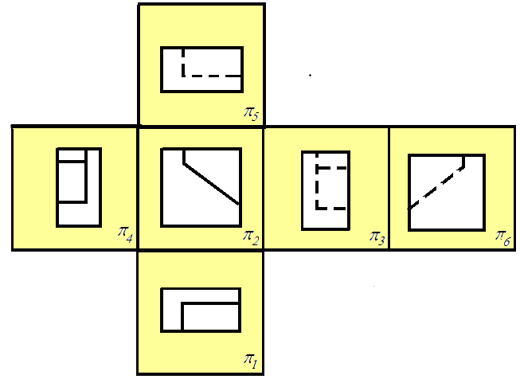
А) Негізгі (алдынан қараған) түр
В) Үстінен қараған түр
С) Сол жағынан қараған түр слева
D) Оң жағынан қараған түр
Е) Астынан қараған түр
D
π₂ – проекция жазықтығында көрсетілген түрді атаңыз
А) Негізгі (алдынан қараған) түр
В) Үстінен қараған түр
С) Сол жағынан қараған түр слева
D) Оң жағынан қараған түр
Е) Астынан қараған түр
A
Қайсы суретте А3 форматы дұрыс ызылған?
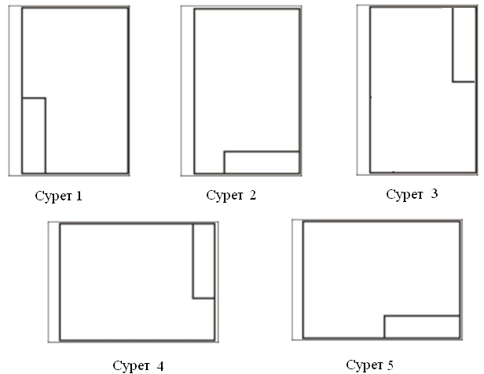
A) Сурет 1
B) Сурет 2
C) Сурет 3
D) Сурет 4
E) Сурет 5
E
Проекциялау түрі қалай деп аталады?
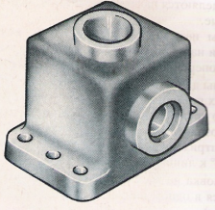
A) Центрлiк проекциялау
B) Сандық белгiмен проекциялау.
C) Параллель (ортогональды) проекциялау
D) Аксонометриялық проекция
E) Техникалық сурет
E
Сызбада барлық жағы 12мм-ге тең төртбұрыш өлшемі қалай белгіленеді ?
A) 12
B) ∅12
C) R12
D) М1
E) □12
E
Шеңбердiң радиусының өлшемiн (шеңбердiң бiр бөлiгi ) көрсеткен кезде келесi белгiнi қолданады?
A) R;
B) ∅;
C) ϕ⁰;
D) арнайы белгiсі жоқ
E) ⊗
A
Шеңбердiң диаметрінің өлшемiн көрсеткен кезде келесi белгiнi қолданады?
A) R;
B) ∅;
C) ϕ⁰;
D) арнайы белгiсі жоқ
E) ⊗
B
МЕСТ 2.302-68*бойынша берілген үлкейту масштабын көрсетініз?
A) 1:1
B) 2:1
C) 1:0,5
D) 1:2
E) 1:3
D
МЕСТ 2.302-68*бойынша берілген кішірейту масштабын көрсетініз?
A) 1:1
B) 2:1
C) 1:1,5
D) 1:2
E) 1:3
B
МЕСТ 2.302-68*бойынша берілген нақты масштабын көрсетініз?
A) 1:1
B) 2:1
C) 1:0,5
D) 1:2
E) 1:3
А
А4- пішімінің (форматтың) өлшемі қандай?
A) 594×841
B) 841×1189
C) 297×420
D) 420×594
E) 210×297
E
А3- пішімінің (форматтың) өлшемі қандай?
A) 594×841
B) 841×1189
C) 297×420
D) 420×594
E) 210×297
C
МЕСТ бойынша келесi қарiп өлшемдерi бекітілген, миллиметрмен.
A) 1; 2; 3; 4; 5; 6; 7; 8; 9; 10......
B) 1,5; 2,5; 3,5; 4,5; 5,5; 6,5......
C) 2; 4; 6; 8; 10; 12......
D) 1,8; 2,5; 3,5; 5; 7; 10; 14; 20......
E) 1; 3; 5; 7; 9; 11;13......
D
Күрделi тiлiк сатылы және сынық болып бөлiнедi. Бұл ретте сатылы дегеніміз - қиюшы жазықтықтар орналасатын тiліктер:
A) бiр-бiрiне параллель
B) бiр-бiрiне перпендикуляр
C) бір-біріне 75 градус бұрыш жасап
D) бір-біріне 30 градус бұрышы жасап
E) кез-келгенінің астында, бір-біріне 90 градус бұрыш жасап
A
Күрделi тiлiк сатылы және сынық болып бөлiнедi. Бұл ретте сынық дегеніміз - қиюшы жазықтықтар орналасатын тiліктер:
A) бiр-бiрiне параллель
B) бiр-бiрiне перпендикуляр
C) бір-біріне көлбеу бұрыш жасап
D) бір-біріне 30 градус бұрышы жасап
E) кез-келгенінің астында, бір-біріне 90 градус бұрыш жасап
С
Қайсы суретте айналу параболоиды салынған?
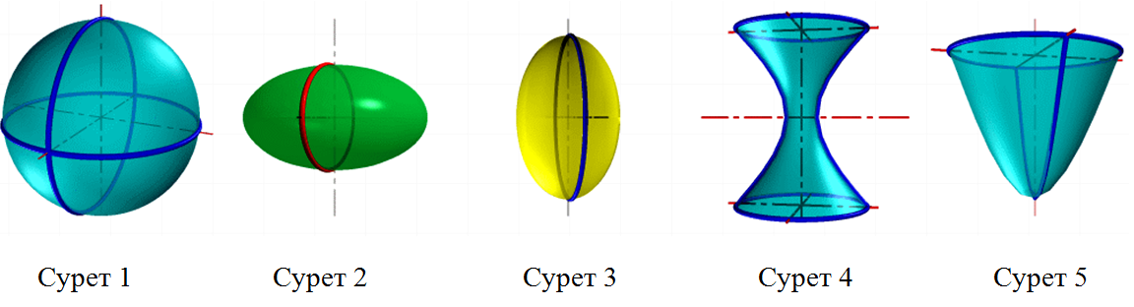
A) Сурет
B) Сурет 2
C) Сурет 3
D) Сурет 4
E) Сурет 5
E
Суретте көрсетілген тілік қалай аталады?
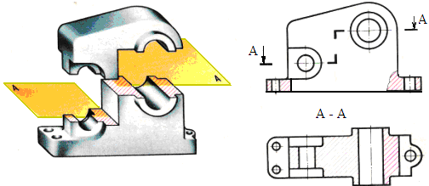
A) Горизонталь
B) Фронталь
C) Күрделі сынық
D) Күрделі сатылы
E) Жергілікті
D
Суретте көрсетілген тілік қалай аталады?
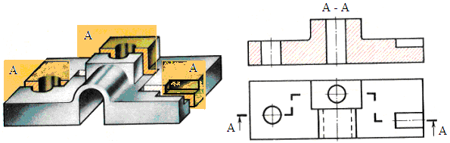
A) Горизонталь
B) Фронталь
C) Күрделі сынық
D) Күрделі сатылы
E) Жергілікті
D
Суретте көрсетілген тілік қалай аталады?
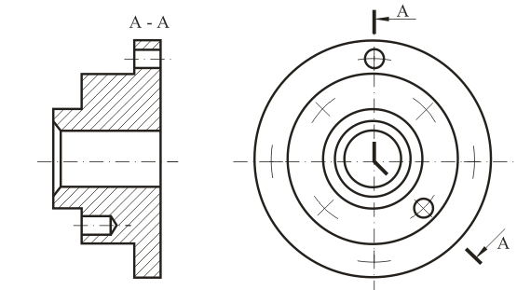
A) Горизонталь
B) Фронталь
C) Күрделі сынық
D) Күрделі сатылы
E) Жергілікті
C
Суретте көрсетілген тілік қалай аталады?
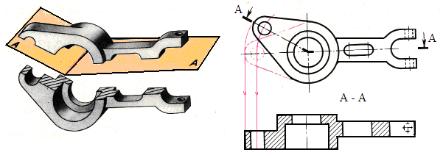
A) Горизонталь
B) Фронталь
C) Күрделі сынық
D) Күрделі сатылы
E) Жергілікті
C
Суретте көрсетілген қима қалай аталады?
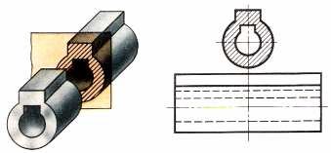
A) Сыртқа шығарылған қима
B) Симметриялы қима
C) Ішіне салынған қима
D) Күрделі сынық тілік
E) Күрделі сатылы тілік
A
Суретте көрсетілген қима қалай аталады?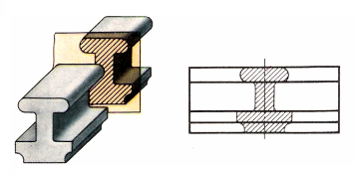
A) Сыртқа шығарылған қима
B) Симметриялы қима
C) Ішіне салынған қима
D) Күрделі сынық тілік
E) Күрделі сатылы тілік
C
Сызуда қандай қосылыс түрі бейнеленген?
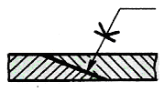
A) Желім
B) Дәнекерлеу
C) Пісіру
D) Кілтекті
E) Бұранда
A
Сызуда қандай қосылыс түрі бейнеленген?
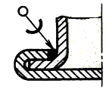
A) Желім
B) Дәнекерлеу
C) Пісіру
D) Кілтекті
E) Бұранда
B
Сызуда қандай қосылыс түрі бейнеленген?
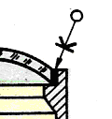
A) Желім
B) Дәнекерлеу
C) Пісіру
D) Кілтекті
E) Бұранда
A
Қайсы суретте өлшем сызықтарының қойылуы дұрыс көрсетілген?
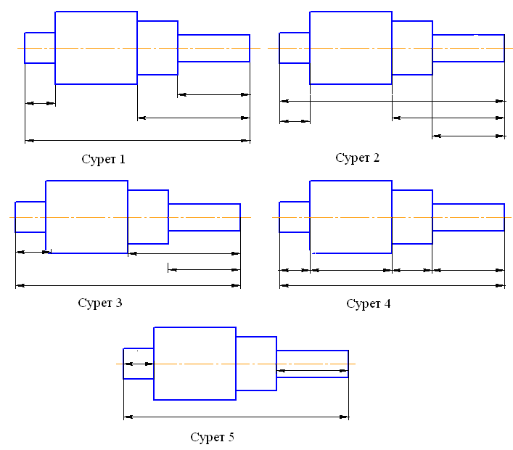
A) Сурет 1
B) Сурет 2
C) Сурет 3
D) Сурет 4
E) Сурет 5
A
Қайсы суретте шеңберлердiң орталық өсь сызықтары дұрыс сызылған?
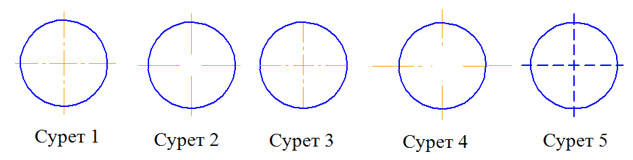
A) Сурет 1
B) Сурет 2
C) Сурет 3
D) Сурет 4
E) Сурет 5
A
Қайсы сызбада диаметрдiң және шаршы шамасы дұрыс салынған?
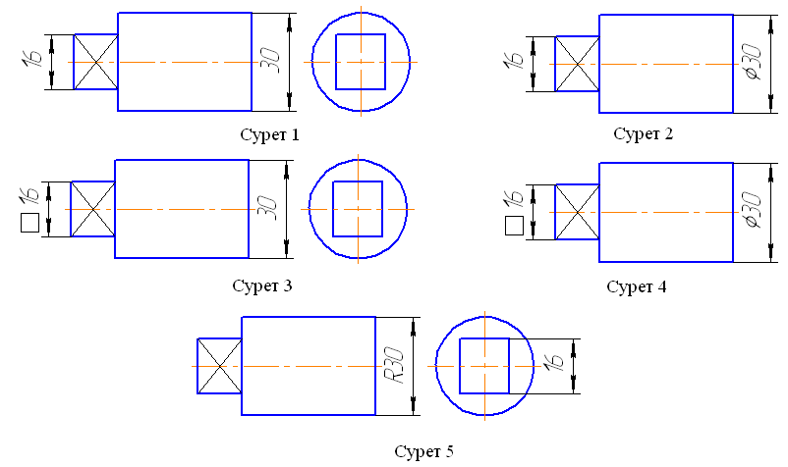
- Сурет 1
- G) Сурет 2
- H) Сурет 3
- Сурет 4
- J) Сурет 5
D
Қайсы сызбада радиустардың, диаметрлердiң шамасы, тетікбөлшектердi қалыңдығы және өлшемдері, тесіктердің орналастырылу дұрыс көрсетілген?
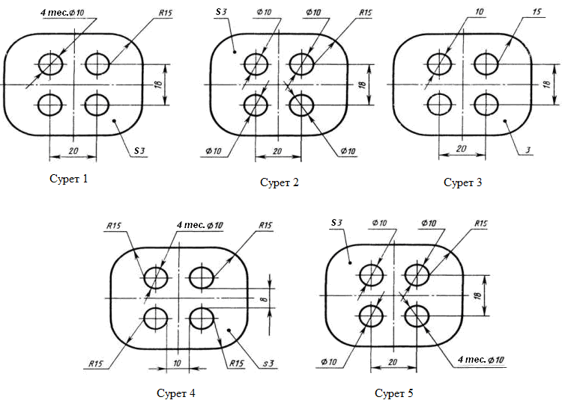
A) Сурет 1
B) Сурет 2
C) Сурет 3
D) Сурет 4
E) Сурет 5
A
Қайсы суретте түрдің тілікпен бірге сызылуы дұрыс көрсетілген
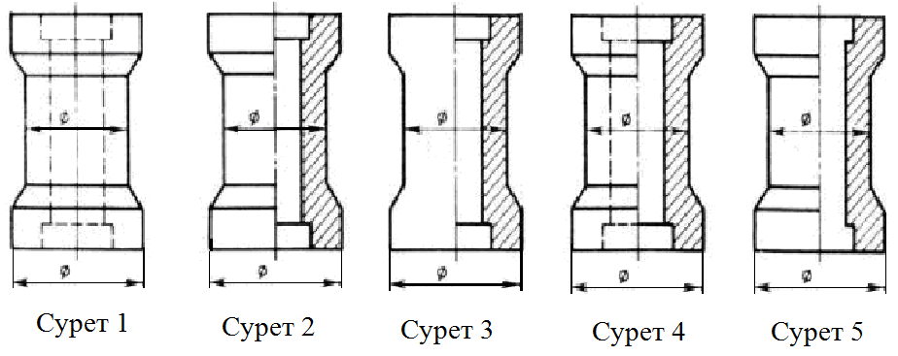
A) Сурет 1
B) Сурет 2
C) Сурет 3
D) Сурет 4
E) Сурет 5
B
Қайсы сызбада өлшем сандар дұрыс жазылған?
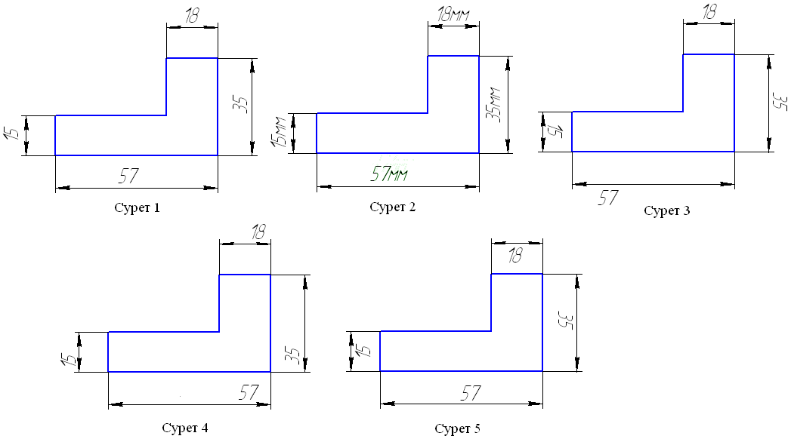
A) Сурет 1
B) Сурет 2
C) Сурет 3
D) Сурет 4
E) Сурет 5
A
Сызбаның қайсы бейнесінде тетікбөлшектің тілігі дұрыс жасалған?
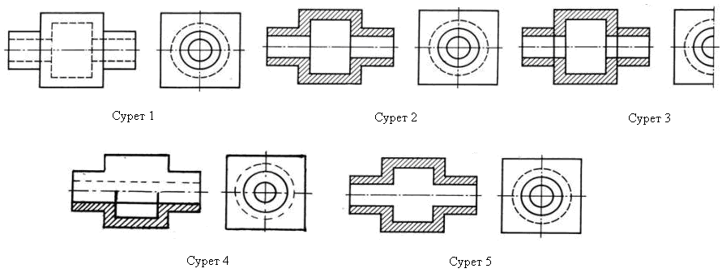
A) Сурет 1
B) Сурет 2
C) Сурет 3
D) Сурет 4
E) Сурет 5
B
Сызбаның қайсы бейнесінде тетікбөлшектің тілігі дұрыс жасалған?
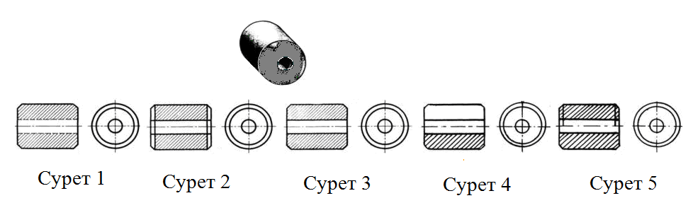
A) Сурет 1
B) Сурет 2
C) Сурет 3
D) Сурет 4
E) Сурет 5
C
Тетікбөлшектердi екi түр берілген: негізгі түр және үстінгі жағынан қараған көрiнiсі. Ұсынылған нұсқалардан сол жағынан қараған көрiнiсiн анықтаңыз
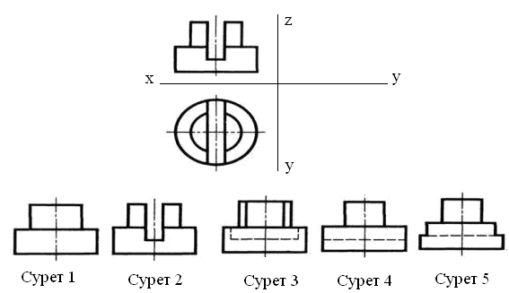
A) Сурет 1
B) Сурет 2
C) Сурет 3
D) Сурет 4
E) Сурет 5
D
Берiлген негізгі түр және үстiңгi көрiнiс бойынша бес түрдің қайсысы тетікбөлшектің сол жақтан көрiнiсi болады.
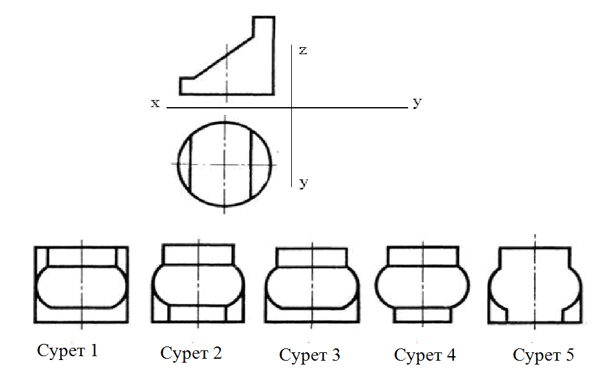
A) Сурет 1
B) Сурет 2
C) Сурет 3
D) Сурет 4
E) Сурет 5
C
Тетікбөлшектiң екi түр берілген: негізгі түр және сол жақтан қараған көрiнiсі. Ұсынылған нұсқалардан үстiнен қараған көрiнiсiн анықтаңыз.
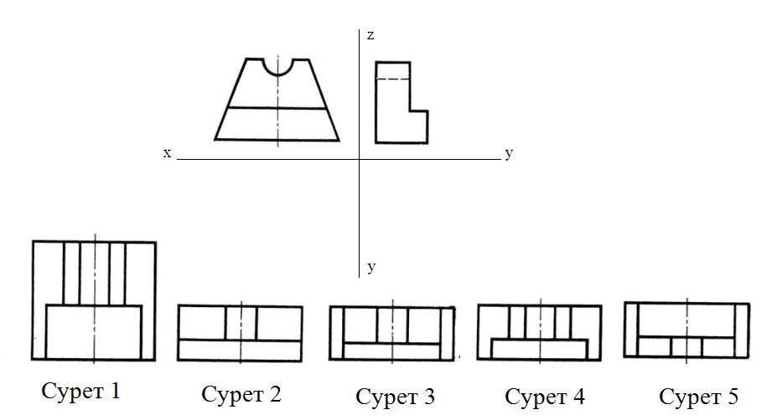
A) Сурет 1
B) Сурет 2
C) Сурет 3
D) Сурет 4
E) Сурет 5
D
Суретте тетікбөлшектін екі проекциясы және оның қимасы көрсетілген. Қиманың дұрыс нұсқасын таңдаңыз.
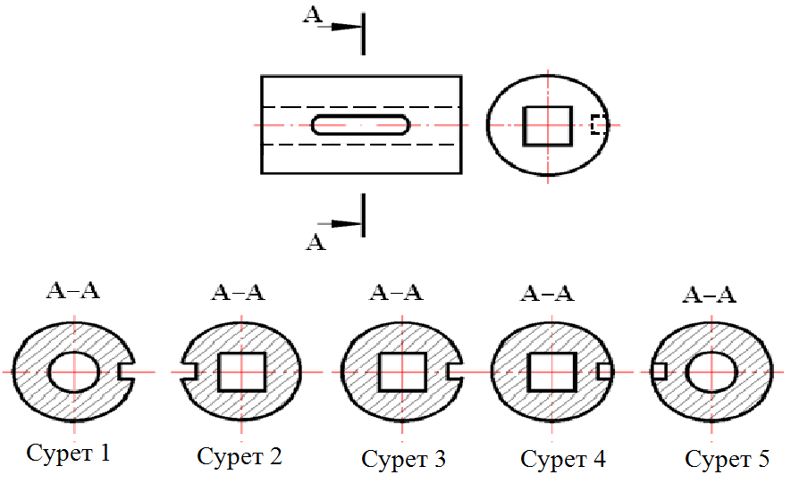
A) Сурет 1
B) Сурет 2
C) Сурет 3
D) Сурет 4
E) Сурет 5
C
А-А қимасы көрсетілген бөлшек берілген. Қиманың дұрыс нұсқасын таңдаңыз.
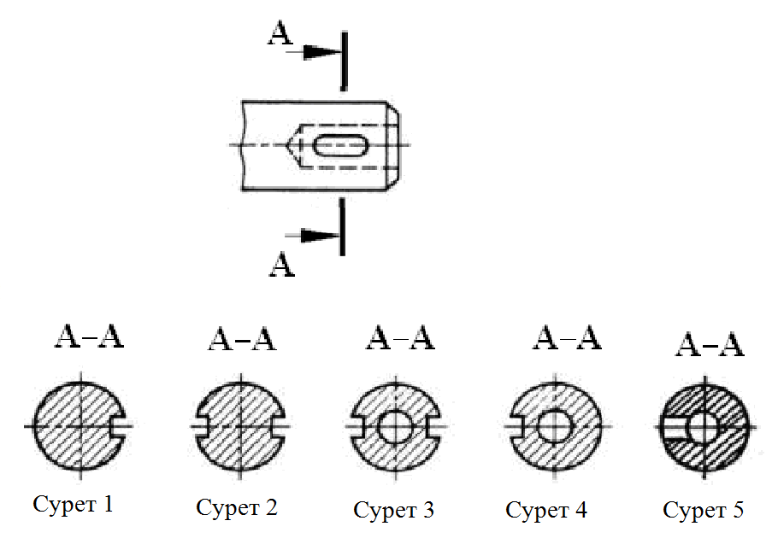
A) Сурет 1
B) Сурет 2
C) Сурет 3
D) Сурет 4
E) Сурет 5
C
Б – Б жазықтығымен қиғандағы қиманы көрсетіңіз
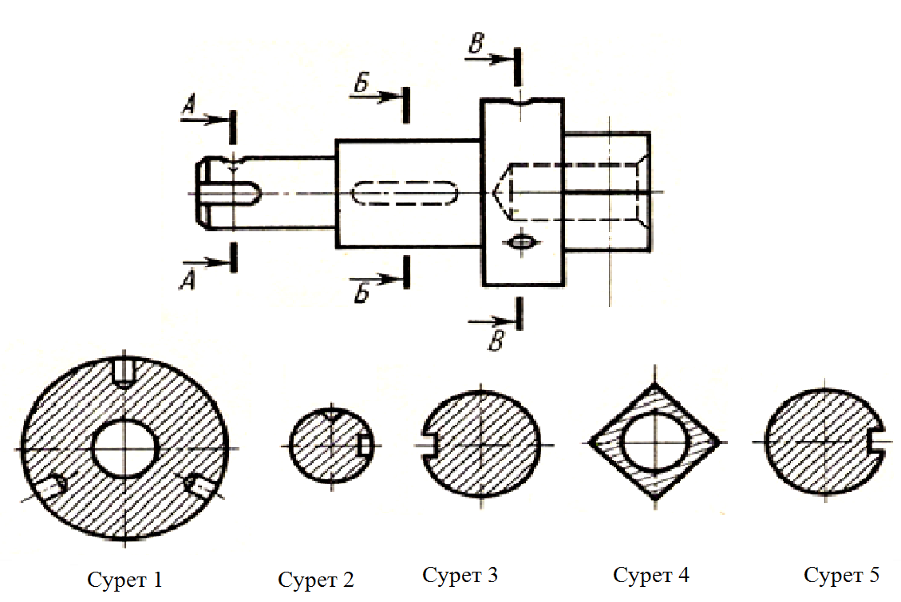
A) Сурет 1
B) Сурет 2
C) Сурет 3
D) Сурет 4
E) Сурет 5
C
A – A жазықтығымен қиғандағы қиманы көрсетіңіз
A) Сурет 1
B) Сурет 2
C) Сурет 3
D) Сурет 4
E) Сурет 5
B
B – B жазықтығымен қиғандағы қиманы көрсетіңіз
A) Сурет 1
B) Сурет 2
C) Сурет 3
D) Сурет 4
E) Сурет 5
A
А – А жазықтығымен қиғандағы қиманы көрсетіңіз
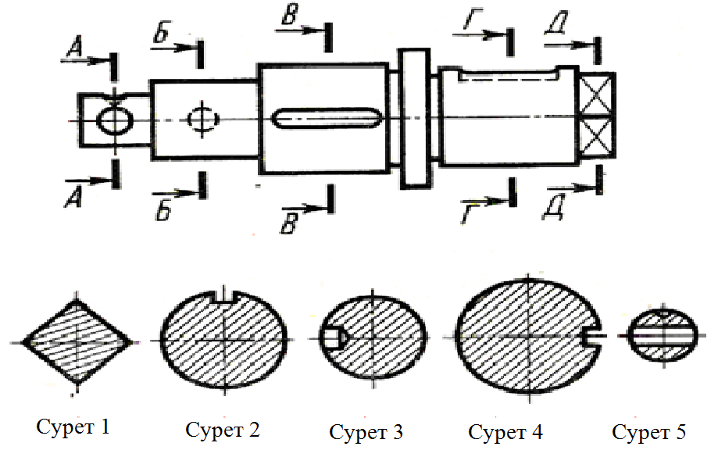
A) Сурет 1
B) Сурет 2
C) Сурет 3
D) Сурет 4
E) Сурет 5
E
Б – Б жазықтығымен қиғандағы қиманы көрсетіңіз
A) Сурет 1
B) Сурет 2
C) Сурет 3
D) Сурет 4
E) Сурет 5
С
В – В жазықтығымен қиғандағы қиманы көрсетіңіз
A) Сурет 1
B) Сурет 2
C) Сурет 3
D) Сурет 4
E) Сурет 5
D
Қайсы сызуда ішкі бұранда сызбасы дұрыс сызылған?
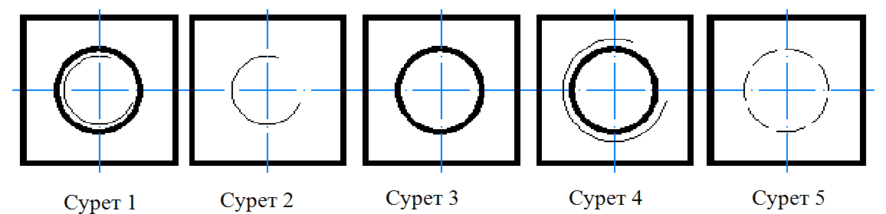
A) Сурет 1
B) Сурет 2
C) Сурет 3
D) Сурет 4
E) Сурет 5
D
Қайсы сызуда сыртқы бұранда сызбасы дұрыс сызылған?

